大题 冯诺依曼理论存储的核心概念与思想
理论存储的核心思想是存储程序和程序控制。
1.存储程序：将编好的程序和原始数据预先存入存储器中，使计算机能自动读取并执行。
2.程序控制：计算机运行时，控制器按程序顺序读取指令，自动控制各部件执行操作，无需人工干预。
①计算机由运算器、存储器、控制器、输入设备和输出设备五大部件组成
- 运算器：执行算术运算和逻辑运算。
- 控制器：协调CPU和内存之间数据传输的调度中心，通过总线信号精确管理读写操作与地址定位。
- 存储器：计算机中存储程序和数据的临时工作区，为CPU提供直接读写的高速存储空间。
- 输入设备：向计算机输入数据和信息的设备。（如：键盘、鼠标）
- 输出设备：将计算机处理后的数据和信息输出的设备。（如：显示器、打印机）
②内部采用二进制表示指令和数据
③程序和数据事先存入存储器，再启动计算机工作
④计算机按照存储在存储器中的程序和指令自动执行，实现程序算法的自动化处理。

冯诺依曼结构的特征
是一种传统的存储器设计思想，即指令和数据是不加区分地混合存储在同一个存储器中，共享数据总线。不能同时取指令和取操作数
特点（红本）：
（1）计算机由运算器、存储器、控制器、输入设备和输出设备五大部件组成。整个设备围绕五大部件加一条总线来工作P4
（2）指令和数据以同等地位存放于存储器内，并可按地址寻访。
（3）指令和数据均用二进制数表示。
（4）指令由操作码和地址码组成，操作码用来表示操作的性质，地址码用来指明操作数的地址
（5）指令在存储器内按顺序存放。通常，指令是顺序执行的，在特定条件下，可根据运算结果或根据设定的条件改变执行顺序。
（6）机器以运算器为中心，输入输出设备与存储器间的数据传送通过运算器完成。

输入输出接口概念：主机和外设之间的交接界面，通过接口可以实现主机和外设之间的信息交换

输入输出信息传递控制方式：
- 程序查询方式2.程序中断方式3.直接存储器存取（DMA）方式 4. I/O通道控制方式

主机的构成 1.CPU 2.主存 3.主板

CPU
1.控制器
- 微操作发生器：产生控制信号，指挥硬件部件完成微操作，如数据传输、算术逻辑运算等
- 时序路径：规定操作顺序和时间，确保各部件按同一节奏协调工作
2.运算器：主要负责进行各种运算操作（定点数加减乘运算、浮点数运算步骤、算术运算、逻辑运算）
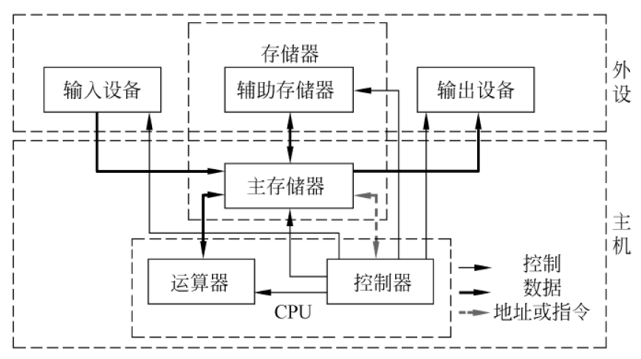

内存储器（主存储器）
内存的过程
·读操作 ：
- 控制单元收到“读”指令后，把要读取的存储单元地址送到地址寄存器。
- 存储体根据地址寄存器中的地址，把对应存储单元的数据送到数据寄存器。
- 数据寄存器中的数据就可以提供给 CPU 使用了。
·写操作 ：
- 控制单元收到“写”指令后，先把要写入的存储单元地址送到地址寄存器，同时把要写入的数据送到数据寄存器。
- 存储体根据地址寄存器中的地址，把数据寄存器中的数据写入对应的存储单元。

大题 内存的（核心电路组成）结构 P127
- 存储体：主存储器的核心，程序和数据都存放在存储体中
（2）译码电路 P136：将地址码转换为对应存储单元的选择信号，确定数据读写位置。
- 单译码：一维结构，存储单元排在单级译码器输出线上，输入地址经过译码产生选通信号激活整行单元，但存储容量 2ⁿ 时需 2ⁿ条字线，硬件开销大，仅适用小容量存储器。
- 双译码：把地址拆为行、列两级处理，行译码器激活整行单元读入缓冲器，列译码器选通目标列输出数据，控制线数量大幅减少，是现代 DRAM 核心设计。
（3）驱动电路：位于译码电路与存储体之间，用于增强译码信号的驱动能力。由于译码线需连接大量存储单元，负载过大，驱动器可放大信号强度，确保选中目标单元
（4）MAR ：暂存从 CPU 传来的内存地址，传给译码电路译码以确定要访问的存储单元位置，与地址总线连接。
（5）MDR ：暂存存储体读取的数据（读操作），或准备写入存储体的数据（写操作），作为存储体与数据线之间的中转站，完成数据在存储体与 CPU 之间的
传输，与数据总线连接。
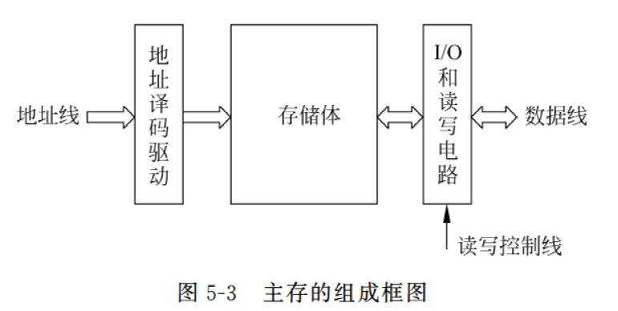

内存交互的基本过程
1. 指令获取 ：CPU 根据PC中的地址，从内存中读取指令。
2. 指令解码 ：CPU 解码指令，确定需要执行的操作以及操作数的地址。
3. 数据读取/写入 ：如果指令涉及数据操作，CPU 通过地址总线发送内存地址，经数据总线从内存读取数据或向内存写入数据。
4. 更新状态 ：内存完成操作后，会更新相关状态寄存器，以反映操作是否成功完成。
在整个过程中，内存控制器负责协调 CPU 和内存之间的通信，确保数据传输的准确性和高效性。

内存的工作方法：
1、随机存取 ：根据地址可以直接访问任意存储单元，不需要按顺序访问前面的单元，这种特性使得内存能够快速响应 CPU 对不同数据的访问需求。
2、与CPU协同工作 ：CPU 通过地址总线、数据总线和控制总线与内存交互。地址总线用于传输地址信息，数据总线用于传输数据，控制总线用于传输读写等控制信号。内存根据这些信号完成数据的读写操作，为 CPU 提供数据支持或存储 CPU 处理后的结果。

高速缓冲存储器Cache P160
位于三种常见Cache地址映射方式
(1)全相联映射：主存块可随意放入Cache任意位置，灵活度高，块冲突少，空间利用率最佳，但地址转换慢、成本高。
(2)直接映射：主存块只能固定对应Cache某一位置，冲突就被替换。方案简单、成本低、转换快，但灵活性差，冲突概率高，空间浪费多。
(3)组相联映射：结合前两者，是折中方案。组数为1时等同全相联，组数等于Cache块数时变为直接映射，优缺点居中。

Cache存取方式：随机存取方式。
功能：介于主存和CPU之间，用来存放正在执行的程序段和数据，以便CPU能高速地使用它们。
工作原理：解决CPU与主存之间的速度匹配问题
cache和虚拟存储器的存储策略：都利用了程序的局部性原理
Cache-主存映射是基于硬件方式实现的。

内存里的译码器
单译码器、双译码器的译码方法：
单译码器的译码方法是将输入的二进制代码通过与门电路进行组合，每个输出对应一个唯一的输入组合。当输入信号符合某个与门的逻辑条件时，该与门输出有效电平，从而激活对应的输出线。

双译码器的译码方法则是在单译码器的基础上进行扩展。它有两组独立的输入，每组输入分别通过各自的与门电路进行译码。每个输入组合对应一组输出线，当输入信号匹配某个与门的逻辑条件时，对应的输出线被激活，两组输入的译码过程互不干扰，各自产生对应的输出结果。
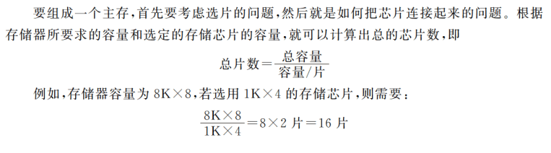
控制器（控制指令）
指令的概念：计算机执行某些操作的命令
指令系统1、概念：计算机的主要属性，位于硬件和软件的交界面上2、功能:基于程序执行和硬件设计回答
指令的构成：1.操作码 2.地址码

地址码结构：
零地址指令：无地址码（如空操作指令）。
一地址指令：仅含一个操作数地址（如自增指令）。
二地址指令：包含源操作数和目标操作数地址（如加法指令ADD A,B）。
三地址指令：含两个操作数地址及下一条指令地址（如OP A,B,next）。

三地址指令的典型结构
①第一操作数地址，用A1表示；
②第二操作数地址，用A2表示；
③结果存放地址，用A3表示；
④下一条指令地址，用A4表示
寻址方式（立即寻址、直接寻址、间接寻址、寄存器寻址、寄存器间接寻址）
电路结构考小题 P176
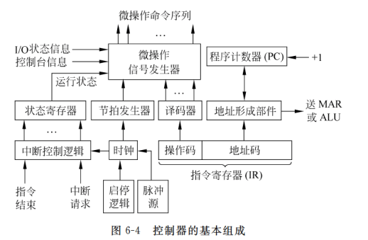
设置寻址方式的目的：缩短指令长度
核心部件：微操作信号发生器

CPU控制器的三种控制方法 P180
1.同步控制方法：依赖全局时钟信号，每个时钟周期执行固定步骤，周期长度由最慢操作决定，具有设计简单、时序可预测的优点，但效率较低，曾用于早期单周期 CPU。
2.异步控制方法：通过握手信号触发操作流，模块完成后即通知下一模块启动，高效节能但设计复杂且易受信号干扰，适用于特定低功耗场景。
3.联合控制方法：融合同步与异步控制，主体流程由时钟同步驱动，耗时操作采用异步握手，平衡效率与复杂度，是现代 CPU 的主流方案。

时序信号是 CPU 协调各部件工作的时间基准，其核心层级从微观到宏观可分为：
（1）CP脉冲：时钟发生器产生的周期性电信号，频率决定CPU基础节奏
（2）时钟周期：CP脉冲的逻辑单位，1个时钟周期 = 1个CP脉冲周期，是CPU最小操作时间基准。
（3）机器周期：完成基本操作（如主存读写）的时间，由若干个时钟周期组成（如取指周期约4-6时钟周期）。
（4）指令周期：一条指令的执行时间，由若干机器周期构成，简单指令（如加法）约2机器周期，复杂指令更长。四级时序从物理信号到指令执行层层抽象，确保CPU操作同步有序。

- 指令周期:
- 取指令阶段：CPU 通过程序计数器（PC）获取指令地址，经内存地址寄存器（MAR）寻址主存，将指令读取至指令寄存器（IR），同时 PC 自动递增指向下一条指令。此阶段主要耗时于主存访问，约占指令周期的 1/3~1/2，完成指令的获取与地址更新。
- 执行指令阶段：指令寄存器（IR）中的操作码被译码器解析后，CPU 执行具体操作：
-- 算术 / 逻辑运算：如加法、与或非运算，由 ALU 完成；
-- 数据存取：对主存或 I/O 设备读写数据；
-- 控制转移：根据条件修改 PC 值（如跳转指令）。
执行阶段的耗时因指令复杂度差异显著，简单运算仅需数个时钟周期，复杂访存或跳转可能需要数十个周期。

大题 运算器
（1）算术运算：
定点数：加减乘，双高符号位防止溢出，如 00 表示正、11 表示负，若运算后符号位为 01 或 10 （也就是正数正数相加为负，负数负数相加为正）则判定溢出。

浮点数加减运算方法（考步骤）P106
- 对阶：小阶尾数右移
为什么对阶：为了使两个浮点数的尾数能够进行加减运算
怎么对阶：小阶向大阶看齐，小阶的尾数右移1位，阶码加1，直到两数的阶码相等。
- 尾数加/减：对阶后的尾数直接相加/减：
加法：M = M₁+ M₂
减法：M = M₁- M₂（可能产生负数，需后续处理）
- 尾数结果规格化：调整尾数和指数使尾数M满足1/2≦M< 1范围。若尾数大于等于 1，需左规。若尾数小于 1/2，需右规。
- 舍入：按指定模式（如四舍五入到偶数）处理多余低位，可能再次触发规格化
- 溢出判断：若指数超限则返回 ±∞（上溢）或 0/非规格化数（下溢）。

（2）逻辑运算：与、或、非、异或

大题总线 P219
1.总线的概念：计算机系统中用于连接各个功能模块（如CPU、内存、I/O设备等）的公共通信线路，按照一定规则传输数据、地址和控制信号。
2.总线逻辑核心
（1）分时复用：同一时刻仅允许一个部件发送数据，多个部件可接收（如 CPU 与内存通信时，其他设备暂停发送）。
（2）仲裁机制：当多个设备请求使用总线时，通过仲裁逻辑（如优先级判决）决定谁优先使用，避免冲突。
3.分类：单、双、三
4.画三总线的结构图
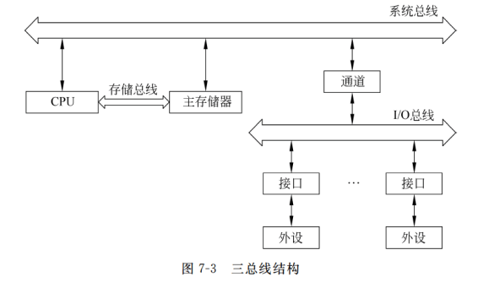
5.总线判优P221
- 为什么判优：为了保证同一时刻只有一个申请者使用总线，总线控制机构中设置有总线判优和仲裁控制逻辑
- 怎么判优：1.集中仲裁方式（由中央仲裁器 统一管理总线请求，所有设备的请求信号均发送至仲裁器，独立请求快但复杂）2.分布仲裁方式（无中央仲裁器，各设备自行判断优先级）
6.总线定时控制：1.同步方式2.异步方式
7.总线（判优）控制
（1）总线接口
- 接口的概念：输入输出接口（I/O接口）是主机和外设之间的交接界面，通过接口可以实现主机和外设之间的信息交换。
- 功能：数据缓冲，格式转换，控制信号处理
- 作用：1.实现主机和外设的通信联络控制2.进行地址译码和设备选择3.实现数据缓冲4.数据格式的变换5.传递控制命令和状态信息
- 接口包含：1.数据端口2.命令端口3.状态端口
（2）程序查询
程序查询方式是最简单的I/O控制方法，由CPU程序直接控制。CPU轮询外设状态，未就绪则循环等待，就绪后执行单次数据传输。该方法效率低下，仅适用于外设少、速度慢、CPU负载轻的场景。
（3）程序中断P296 大题
- 概念：计算机执行现行程序的过程中，遇见异常情况和特殊请求，CPU暂时中止现行程序，转而处理该事件，处理完毕后返回原程序继续执行。
- 中断响应的条件：
1.CPU接收到中断请求信号​2.CPU 允许中断 3.一条指令执行完毕​
- 中断服务的五个阶段：
1.中断请求（1分）2.中断判优（1分）3.中断响应（1分）4.中断服务（1分）5.中断返回（1分）
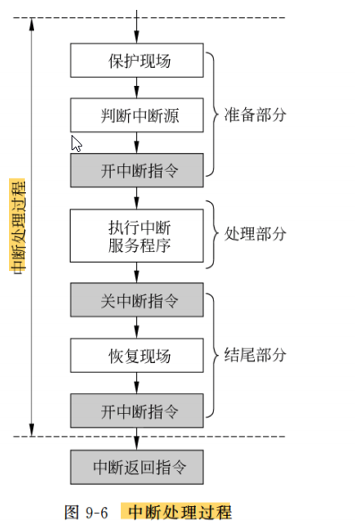

内存储器
- 内存条的结构 P140 ：包含多个存储芯片（构成存储体）、控制电路、缓冲电路等，采用DIMM封装形式。内存条是计算机系统中用于暂时存储数据和程序的高速存储设备，CPU可直接访问内存中的数据。
- 组织结构：
层次结构：位于CPU和外存之间，按一定规则划分为多个存储单元，每个单元有唯一地址。
存储单元排列：以二维矩阵排列，通过字线和位线访问特定单元。

存储体里怎么放的（字线、位线）P141
位线选中列，字线选中存储单元行，交叉点处是存储单元。控制字线和位线电平状态可访问每个单元。位线用于传输存储单元中的数据信号，是列选择和数据传输的通道。字线是用来选择存储单元矩阵中的某一行的信号线。

内存存储容量扩展 P140
1.字扩展：指仅在字数方向扩展，而位数不变。字扩展将芯片的地址线、数据线、读写线并联，由选片信号来区分各个芯片。
2.位扩展：指只在位数方向扩展（加大字长），而芯片的字数和存储器的字数是一致的。位扩展的连接方式是将各存储芯片的地址线、片选线和读写线相应地并联起来，而将各芯片的数据线单独列出。
3.字位同时扩展：
当构成一个容量较大的存储器时，往往需要在字数方向和位数方向上同时扩展，这将是前两种扩展的组合，容易实现。

直接内存访问DMA作为了解（选择填空）p290
- 特点：允许外部设备与内存直接进行高速数据传输，无需CPU干预，极大地提高了数据传输效率并减轻了CPU负担。
- DMA控制器和CPU可以同时使用总线(分时共享)（因为总线的特点是共享）
- 在DMA传输方式中，发出DMA请求的是：DMA控制器

IOP通道作为了解（选择填空）
概念：独立于 CPU 的专用 I/O 控制部件，可控制多台外设与内存进行数据传输，减轻 CPU 负担。
分类：1.字节多路通道2.数组多路通道3.选择通道

计算题数制转换、奇偶检验、CRC码、海明码、不考国标码
定点数的加法、减法、乘法、补码

填空题：
- 二进制的两数位构成：1.符号位2.数值位
- 指令的构成1.操作码2.地址码
- 逻辑部件的三种刷新：1.集中刷新2.分布刷新3.异步刷新 P133
- 补码的求解
- 主存（内存条）的性能指标1.存储容量 2.存取速度3.可靠性
- 控制器的两种控制方法（信号分类）1.硬布线控制 2. 微程序控制
- CPU（中央处理器）的两个组成：1.运算器 2.控制器
- ALU运算器完成的两种运算：1.算术运算 2.逻辑运算
- 主存经常分为1.RAM 2.ROM
- 直接内存访问DMA的三种控制方法/传送方法/工作方式/：1.CPU停止访问主存法2.存储器分时法3.周期挪用法 P313
- 运算器的性能指标1.MIPS即每秒百万条指令2.MFLOPS即每秒百万次浮点运算（浮点数来做） P14
- 寻址方式1.数据寻址2.指令寻址（确定下一条要执行的指令在内存中的位置）
- 字节多路通道是一种简单的共享通道

名词解释：
- CPU：计算机的核心运算与控制部件，由运算器（ALU）、控制器（CU）和寄存器组构成，负责执行指令、处理数据。
- 字长：CPU 一次能处理的二进制位数（如32位、64位），决定数据精度、寻址空间和计算效率。
- ASCLL码：美国标准信息交换码，用 7 位二进制数（扩展版 8 位）表示英文字符、数字及控制符号。
- 指令系统：CPU 支持的所有指令的集合（如 x86、ARM），定义硬件与软件的交互规范，包括操作类型、寻址方式等。
- 存储器：存储程序与数据的硬件设备，分为主存和辅存
- 寻址方式：指令中获取操作数地址的方法。
- 数据：计算机中所有信息的数字化表示，包括数值、字符、指令等，以二进制形式存储和处理。
- 累加寄存器（Acc）:用来暂时存放ALU运算的结果信息
- 程序计数器（PC）:存放现行指令地址，通常具有计数功能
- 指令寄存器（IR）:指令寄存器，存放当前欲执行的指令
- 存储器数据寄存器（MDR）:用于存放最近从内存储器读出的数据或欲存入存储器中的data
- 存储器地址寄存器（MAR）:用于存放欲访问的单元地址
- 程序状态字寄存器（PSWR）：记录 CPU 运行状态标志位
- 运算器（Arithmetic and Logical Unti）：执行 算术运算与逻辑运算的硬件单元，从寄存器取数并输出结果至 Acc。﻿

